Логическое задание для 3 класса
Помоги Жирафу определить, какие геометрические фигуры изображены на рисунке. Посчитай их количество.
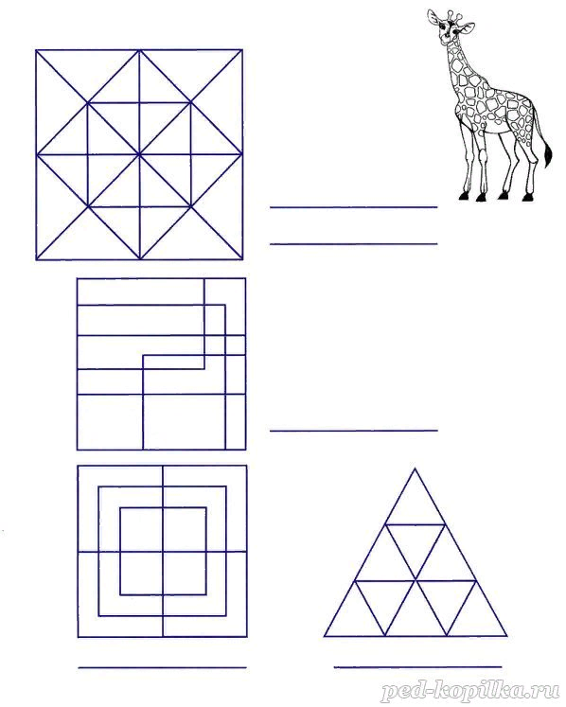
Цирковое представление
Три клоуна — Бим, Бом и Бэм — вышли на арену цирка в рубашках разного цвета: желтого, красного и синего. Их туфли были также желтого, красного и синего цвета. У Бима цвет рубашки и туфель совпадал. У Бома ни туфли, ни рубашка не были красного цвета. Бэм был в желтой рубашке, а туфли его были другого цвета. Раскрась рубашку и туфли каждого клоуна.

